РОССИЙСКАЯ ФЕДЕРАЦИЯ
КАРАЧАЕВО-ЧЕРКЕССКАЯ РЕСПУБЛИКА
УПРАВЛЕНИЕ ОБРАЗОВАНИЯ
АДМИНИСТРАЦИИ УСТЬ-ДЖЕГУТИНСКОГО МУНИЦИПАЛЬНОГО РАЙОНА

ПРИКАЗ

06.04.2020г. г. Усть-Джегута №49

Об организации деятельности
общеобразовательных организаций
на территории Усть-Джегутинского
муниципального района

На основании приказа Министерства образования и науки Карачаево-Черкесской Республики от 03.04.2020 года №312 «Об организации деятельности общеобразовательных на территории Карачаево-Черкесской Республики»

ПРИКАЗЫВАЮ:

1.Руководителям образовательных организаций Усть-Джегутинского муниципального района, осуществляющих образовательную деятельность по образовательным программам начального общего, основного общего, среднего общего образования и (или) по дополнительным общеобразовательным программам с применением электронного обучения и дистанционных образовательных технологий:
1.1.приостановить с 04 апреля 2020 года по 30 апреля 2020 года включительно, посещение обучающимися образовательных организаций, предоставляющих дошкольное, общее, дополнительное образование и обеспечить реализацию образовательных программ с применением электронного обучения и дистанционных образовательных технологий в порядке, определяемом администрацией образовательной организации;
1.2.организовать работу в режиме нахождения обучающихся и педагогов в условиях домашней самоизоляции с учетом ранее направленных Министерством просвещения РФ методических рекомендаций «По реализации образовательных программ начального общего, основного общего, среднего общего образования и по дополнительным общеобразовательным программам с применением электронного обучения и дистанционных образовательных технологий;
1.3.Определить численность работников, обеспечивающих с 4 по 30 апреля 2020 г. включительно фукнкционирование образовательных организаций с учетом организации труда в режиме гибкого графика.
1.3.Еженедельно, каждый четверг, до 9-00 предоставлять в Управление образования администрации Усть-Джегутинского муниципального района предоставлять информацию об организации образовательного процесса в соответствии с приложением.
2.Контроль за исполнением данного приказа оставляю за собой.

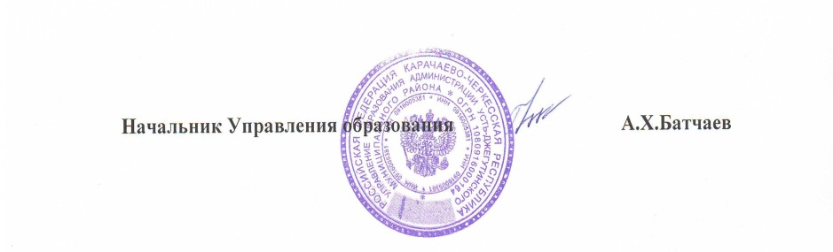

Приложение
к приказу Управления образования
администрации Усть-Джегутинского
от 06.04.2020 №49

Информация об организации образовательного процесса в МКОУ «_______________________»

Тип организации | Общее кол-во обучающихся в ОО, для которых организована дистанционная форма обучения | Кол-во дежурных классов (групп) | Кол-во обучающихся в дежурных классах(группах)

Начальник Управления образования А.Х.Батчаев

